C. R. A. L.  del GRUPPO BANCARIO MONTE DEI PASCHI DI SIENA  SIENA, Via dei Termini, 31 - Tel. 0577 / 552289  www.cralmontepaschi.it  Circolare n. 55/2025 | 

Siena, 12 marzo 2025

A T U T T I I S O C I

WINE TOUR & TASTING “RARO STILE ITALIANO”
TENUTA “Ciacci Piccolomini d’Aragona” – 18 aprile 2025

Si porta a conoscenza che questo CRAL organizza nella giornata di venerdì 18 aprile 2025 una visita guidata con degustazione alla Tenuta CIACCI PICCOLOMINI D’ARAGONA con prezzo di favore riservato ai nostro soci. Durata della visita ca h. 2 con min.6 max 20 persone. Ritrovo sul posto.

Introduzione nei vigneti e visita privata della cantina con spiegazione dell’intero ciclo produttivo. Degustazione guidata di 4 vini con uso esclusivo della sala degustazione 1 ROSSO DI MONTALCINO DOC • 1 SANT’ANTIMO DOC 2 BRUNELLO DI MONTALCINO DOCG accompagnata con pane ed Olio Extravergine d’Oliva di nostra produzione.

Prezzo a persona Riservato ai nostri soci : €. 30,00
Prezzo a persona Riservato ai nostri soci con aggiunta di tagliere di salumi toscani e formaggi pecorini: €.45,00

Le adesioni dovranno pervenire ENTRO IL 31 MARZO 2025, salvo anticipato esaurimento dei posti, a:

GABRIELE DEL CORTO cell. 338.8098807 gabriele@cralmontepaschi.it

Il ritrovo è direttamente all’ingresso della Tenuta Ciacci Piccolomini – Località Molinello - Castelnuovo dell’Abate - Venerdì 18 aprile 2025 alle h. 10,15.



La Tenuta Ciacci Piccolomini d'Aragona, ubicata a sud est nel comune di Montalcino, si estende nelle immediate vicinanze del borgo medioevale di Castelnuovo dell'Abate e della famosa abbazia romanica di S. Antimo risalente all' XI° sec. D.C. Disposta su una vasta area di circa 220 ettari, di cui attualmente 58 ettari sono dedicati ai vigneti e poco meno di 30 ettari agli oliveti; possiede le caratteristiche tipiche della campagna toscana adorna di dolci colline, pascoli e boschi dai colori indimenticabili. Incastonata tra il Poggio d'Arna ed il fiume Orcia che delimita i confini a sud, offre un panorama unico delimitato sullo sfondo dal tipico profilo del Monte Amiata. I profumi, la fauna selvatica ed i casali sparsi a valle fanno poi da cornice naturale alla tranquillità di questi luoghi.
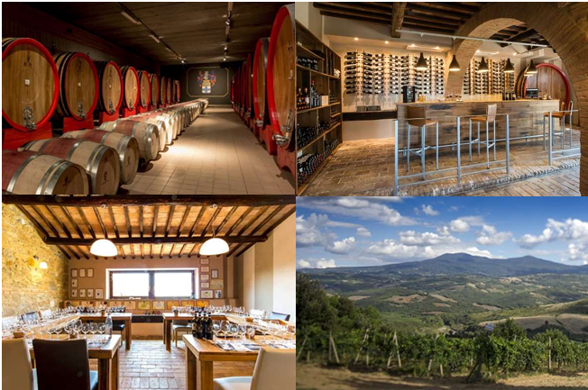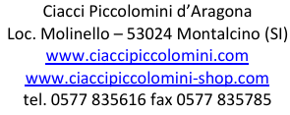

ALLEGATO ALLA CIRCOLARE N. 55/2025 – WINE TOUR- Montalcino 18 aprile 2025

Io sottoscritto  (Socio CRAL) |  | Cod. Fiscale
E-Mail |  | Telefono  Cellulare

Indirizzo |  | Telefono  Abitazione

☐ | In quiescenza | ☐ | In servizio presso |  | Telefono ufficio

PRENOTO la partecipazione per le seguenti persone: (indicare anche il nome del Socio se partecipante all’evento):
(Il cognome e il nome dei partecipanti devono corrispondere esattamente a quelli riportati sul documento di identità)

Cognome e nome |  | Luogo e data di nascita |  | Grado di parentela

RICHIEDO
Degustazione std. € 30,00 per n. persone : | ☐ | SI
Degustazione con aggiunta di tagliere €. 45 per n. persone | ☐ | SI

AUTORIZZO
La BANCA MONTE DEI PASCHI DI SIENA S.p.A. ad addebitare sul mio conto corrente n°

IBAN: | I | T |  |  |  | 0 | 1 | 0 | 3 | 0

l’importo complessivo di € |  | da riconoscere al CRAL del Gruppo Bancario Montepaschi
mediante l'accredito sul c/c n. 33381.83 presso la Filiale di Siena per la partecipazione di n. |  |  |  | persone

AUTORIZZO il CRAL del GRUPPO BANCARIO MONTE DEI PASCHI DI SIENA a corrispondere alla Tenuta Ciacci Piccolomini d’Aragona, per mio conto, la cifra prevista.

CHIEDO di rimborsare al CRAL il saldo del viaggio mediante addebito sul conto corrente sopra indicato.
Dichiaro di essere in regola con i documenti di identità ed a conoscenza delle condizioni relative al viaggio prescelto. Prendo atto che in caso di rinuncia verranno applicate le penalità previste dalle norme che regolano l'attività turistica. Mi impegno a rimborsare quanto l'Agenzia Viaggi reclamerà a codesto CRAL a tale titolo. Resta comunque inteso che in mancanza di pagamento il CRAL è da me autorizzato a rivalersi sulla mia retribuzione o sul mio conto liquidazione derivanti dal mio rapporto di lavoro con la Banca Monte dei Paschi di Siena o su altri miei redditi o beni. Esonero il CRAL da ogni responsabilità per qualsiasi danno che possa derivare a me e/o ai miei familiari durante tutto lo svolgimento del viaggio.

Prendo inoltre atto che, ai sensi del "GDPR - Regolamento UE 2016/679”, i "dati personali" richiesti nel presente modulo saranno trattati da parte del Cral dei Dipendenti del Gruppo Bancario Montepaschi - Siena secondo le modalità e per le finalità descritte nell' "Informativa per il trattamento dei dati personali" reperibile sul sito del Cral (www.cralmontepaschi.it) di cui confermo di aver preso visione.

Data |  |  | Nome / Firma (solo per invio cartaceo)

Da inviare entro il 31 MARZO 2025 a:
DEL CORTO GABRIELE | gabriele@cralmontepaschi.it | Tel. Cellulare 338 8098807
c/o CRAL MONTEPASCHI – Via dei Termini 31 – 53100 SIENA (SI)

